Практическое задание: ER-диаграмма для 1С "Бухгалтерия предприятия"

Цель задания (60 минут):
Познакомиться с основными сущностями системы 1С "Бухгалтерия предприятия" и понять связи между ними.

Простое задание:

Часть 1: Изучите готовую ER-диаграмму
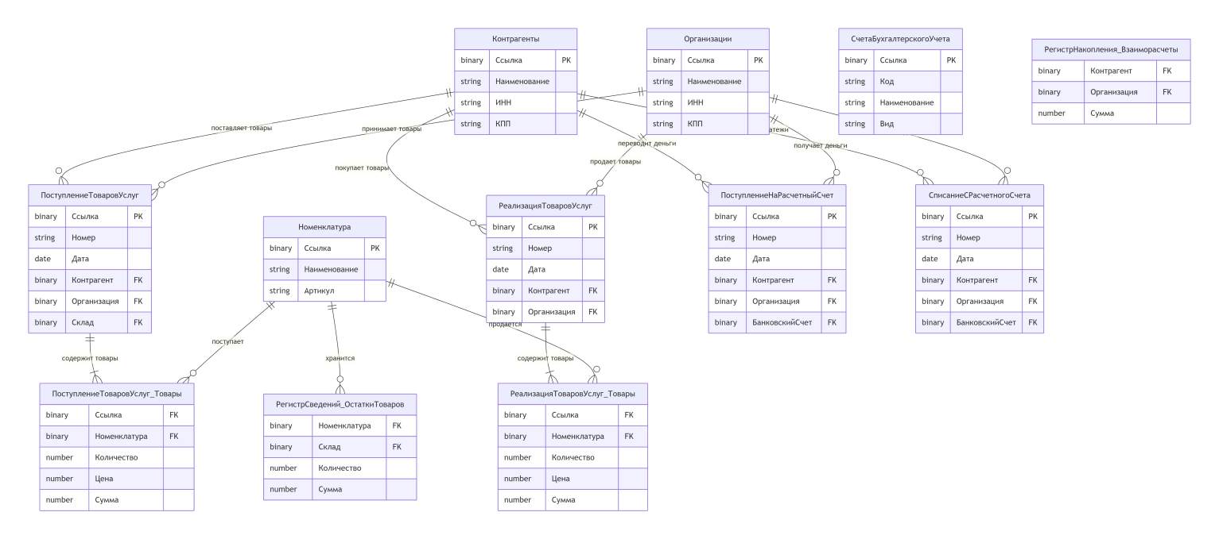

Задание для выполнения:

Часть 2: Ответьте на вопросы (15 минут)
Вопрос 1: Какая связь между "Организации" и "ПоступлениеТоваровУслуг"?
- Один-к-одному
- Один-ко-многим
- Многие-ко-многим
- Нет связи
Вопрос 2: Что означает обозначение ||--o{ на диаграмме?
- Один-к-одному (обязательная связь с обеих сторон)
- Один-ко-многим (обязательная с одной стороны, необязательная с другой)
- Многие-ко-многим
- Наследование
Вопрос 3: Сколько внешних ключей (FK) в документе "ПоступлениеТоваровУслуг"?
- 1
- 2
- 3
- 4
Вопрос 4: Какие сущности связаны с "Номенклатура"?
(Выберите все верные варианты)
- ПоступлениеТоваровУслуг_Товары
- РеализацияТоваровУслуг_Товары
- РегистрСведений_ОстаткиТоваров
- Контрагенты
Вопрос 5: Что такое "табличная часть" в контексте 1С?
- Отдельная таблица в БД
- Часть документа, содержащая список товаров/услуг
- Вспомогательная таблица
- Регистр накопления

Часть 3: Простой анализ (15 минут)
Задание: Объясните простыми словами следующие связи:
- "Организации → ПоступлениеТоваровУслуг"
Что это означает в бизнес-терминах?
Ваш ответ:

- "Контрагенты → РеализацияТоваровУслуг"
Какую роль играет контрагент в этой связи?
Ваш ответ:

- "ПоступлениеТоваровУслуг → ПоступлениеТоваровУслуг_Товары"
Почему товары вынесены в отдельную табличную часть?
Ваш ответ:

- "Номенклатура → РегистрСведений_ОстаткиТоваров"
Для чего нужен этот регистр?
Ваш ответ:

